

Site Classification Report
Automated site classification: evidence record
Report reference | Not available
Prepared by | SICPA SA
Date of issue | 19/10/2026
System / model version | SICPADetect · TH_V1_SiteReport
Records in this report | 10

Analysis

anthonyhead.com: Gambling, Slots
Source where URL was found | SICPADetect automated classification pipeline
URL of classified site | https://anthonyhead.com/
Status | Confirmed
Confidence | High
Subcategory | Gambling → Slots
Keywords detected | สล็อต; สล็อตเว็บตรง
Rationale | Visual evidence: The page displays JP365 branding, a banner of women in evening dress, a row of PG slot game tiles (Fortune Tiger, Ganesha Gold, Sweet Bonanza, Mahjong Ways 2) and a jackpot counter reading THB 30.303.303.365.  Functional evidence: The page displays Login and Register buttons, payment logos (truemoney wallet, LINE Pay, PromptPay) and a deposit and withdrawal banner marked AUTO.  Keyword evidence: สล็อต; สล็อตเว็บตรง  Capture integrity: The address bar shows kohochocolates.com, which differs from the classified URL. The system clock is not visible.
Screenshot | 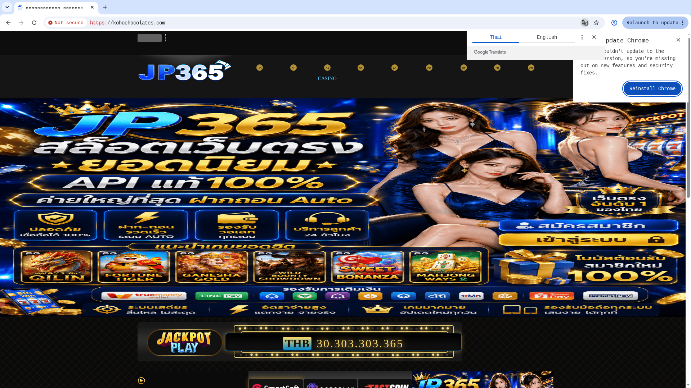  evidence/2632f120-7ba4-4bc6-9aac-9b3cf65ca4d8/6b7180ac-e953-4788-9125-85ad13cd0faa/homepage
Capture (date / time / TZ) | 2026-10-12T11:28:26+07:00
SHA-256 evidence hash | 536152df08971c1271fb8c4252b8a1993540d51faba793664632ba44090e45f1  SHA-256 evidence hash: a cryptographic fingerprint of the captured evidence file. It verifies that the screenshot or capture has not changed since collection.
Capture valid | No  Keywords captured: สล็อต; สล็อตเว็บตรง  SHA-256 evidence hash: 536152df08971c1271fb8c4252b8a1993540d51faba793664632ba44090e45f1  Timestamp (full UTC offset): 2026-10-12T11:28:26+07:00  Secure, auditable timestamped search entry. Capture method: SICPADetect system.

lgbtnewsnow.org: Gambling, Slots
Source where URL was found | SICPADetect automated classification pipeline
URL of classified site | https://lgbtnewsnow.org/
Status | Confirmed
Confidence | High
Subcategory | Gambling → Slots
Keywords detected | สล็อต; เล่นสล็อต
Rationale | Visual evidence: The page displays WHAT999 branding, a banner with a large PLAY NOW button, fantasy game artwork and a jackpot counter reading THB 13,436,350,009 beside a Pragmatic Play logo.  Functional evidence: The page displays a Play on Telegram button, a language selector and a menu of game categories.  Keyword evidence: สล็อต; เล่นสล็อต  Capture integrity: The address bar shows humanitiesweb.org, which differs from the classified URL. The system clock is not visible.
Screenshot | 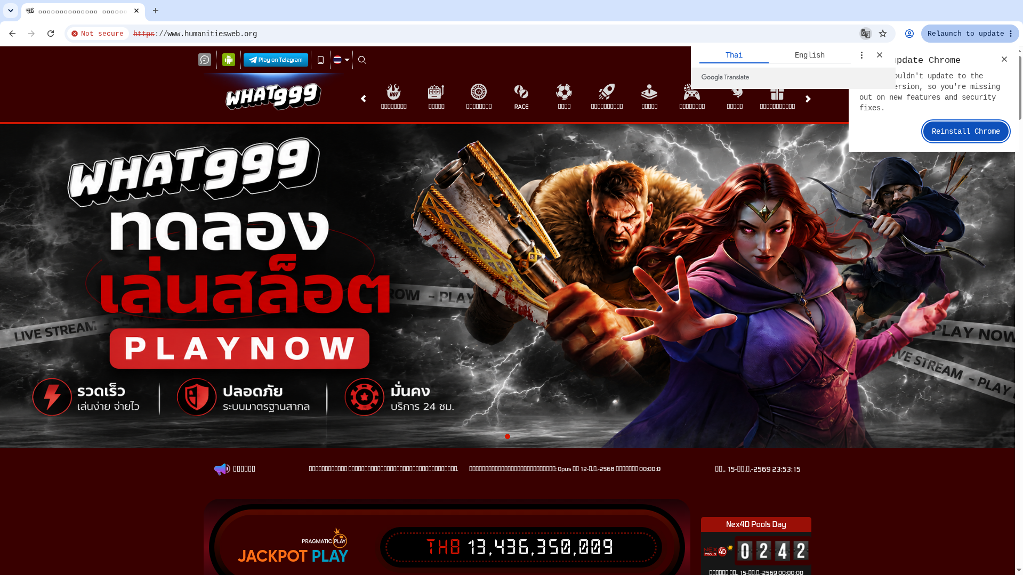  evidence/4df86bd7-d0ba-49ed-b86d-99c4011b0f65/b15069ec-bb6f-4b67-9b1a-7bcecc7da2e8/homepage
Capture (date / time / TZ) | 2026-10-12T11:28:11+07:00
SHA-256 evidence hash | 74d6b6ed66cc81118dc44fc694ddd8df6c3a138e419a92ccd58bf53fb7bf9a9c
Capture valid | No  Keywords captured: สล็อต; เล่นสล็อต  SHA-256 evidence hash: 74d6b6ed66cc81118dc44fc694ddd8df6c3a138e419a92ccd58bf53fb7bf9a9c  Timestamp (full UTC offset): 2026-10-12T11:28:11+07:00  Secure, auditable timestamped search entry. Capture method: SICPADetect system.

707jili.com: Gambling, Slots
Source where URL was found | SICPADetect (Variant: 707jili.vip)
URL of classified site | https://707jili.com/
Status | Confirmed
Confidence | High
Subcategory | Gambling → Slots
Keywords detected | สล็อต; สล็อตเว็บตรง
Rationale | Visual evidence: The page displays 77JILI branding and a pop-up with slot game artwork (Fruit Ninja Fury, Elemental Link Water, Ocean Emperor, Monkeys Wild Party, Lucky Mischief) beside the amounts 124,107 and 113,600.  Functional evidence: The page displays Login and Register buttons and a first deposit bonus offer.  Keyword evidence: สล็อต; สล็อตเว็บตรง  Domain / URL evidence: The domain contains the term jili.  Capture integrity: The capture shows the page only. The address bar and the system clock are not visible.
Screenshot | 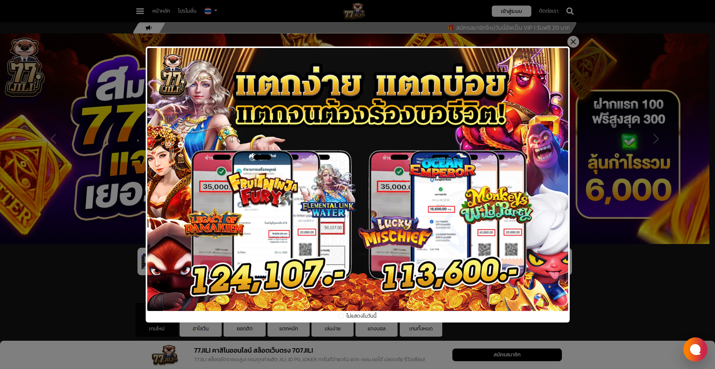  evidence/53e20327-7b7a-4a46-96e1-8886c0d348af/dc4913da-66ce-46d5-9673-74fe58a9f6d3/homepage
Capture (date / time / TZ) | 2026-10-03T20:22:18+07:00
SHA-256 evidence hash | 45b23e2b2b690bd40565ff29b82e0bc00f147669f7ab6fc8f43b61158a83b76d
Capture valid | No  Keywords captured: สล็อต; สล็อตเว็บตรง  SHA-256 evidence hash: 45b23e2b2b690bd40565ff29b82e0bc00f147669f7ab6fc8f43b61158a83b76d  Timestamp (full UTC offset): 2026-10-03T20:22:18+07:00  Secure, auditable timestamped search entry. Capture method: SICPADetect system.

play-tga.net: Gambling, Slots
Source where URL was found | SICPADetect automated classification pipeline
URL of classified site | https://play-tga.net/
Status | Confirmed
Confidence | High
Subcategory | Gambling → Slots
Keywords detected | สล็อต
Rationale | Visual evidence: The page displays TGABET branding, a woman with playing cards and a roulette wheel, and a row of six game category buttons.  Functional evidence: The page displays a Deposit button, a banner for automatic deposits and withdrawals completed in 3 seconds, and a promotion offering 200 credit for a 100 deposit.  Keyword evidence: สล็อต  Capture integrity: The address bar shows play-tga.live, which differs from the classified URL. The system clock is not visible.
Screenshot | 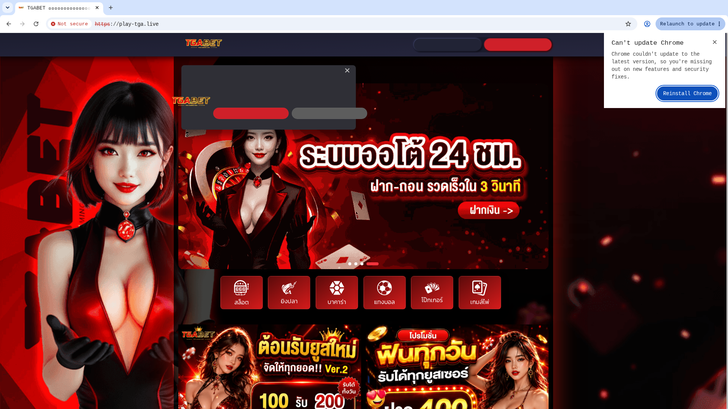  evidence/fa32dbf1-9f37-42c4-9ed8-db250706a14f/20f36d3b-9214-4f32-ae74-1b038900219b/homepage
Capture (date / time / TZ) | 2026-10-19T20:29:19+07:00
SHA-256 evidence hash | 67456126635aae7a125b21bf872462c666130e2e9afadac1d89936e59285daac
Capture valid | No  Keywords captured: สล็อต  SHA-256 evidence hash: 67456126635aae7a125b21bf872462c666130e2e9afadac1d89936e59285daac  Timestamp (full UTC offset): 2026-10-19T20:29:19+07:00  Secure, auditable timestamped search entry. Capture method: SICPADetect system.

9ufa.vip: Gambling, Baccarat
Source where URL was found | SICPADetect automated classification pipeline
URL of classified site | https://www.9ufa.vip/
Status | Confirmed
Confidence | High
Subcategory | Gambling → Baccarat
Keywords detected | บาคาร่า
Rationale | Visual evidence: The page displays 9UFA branding and a pop-up with bonus offers, dice and playing card imagery.  Functional evidence: The page displays a free credit offer, a first deposit offer of 200 for 100, a referral commission offer and a Telegram download offer.  Keyword evidence: บาคาร่า  Capture integrity: The address bar shows www.9ufa.vip, which matches the classified site. The system clock is not visible.
Screenshot | 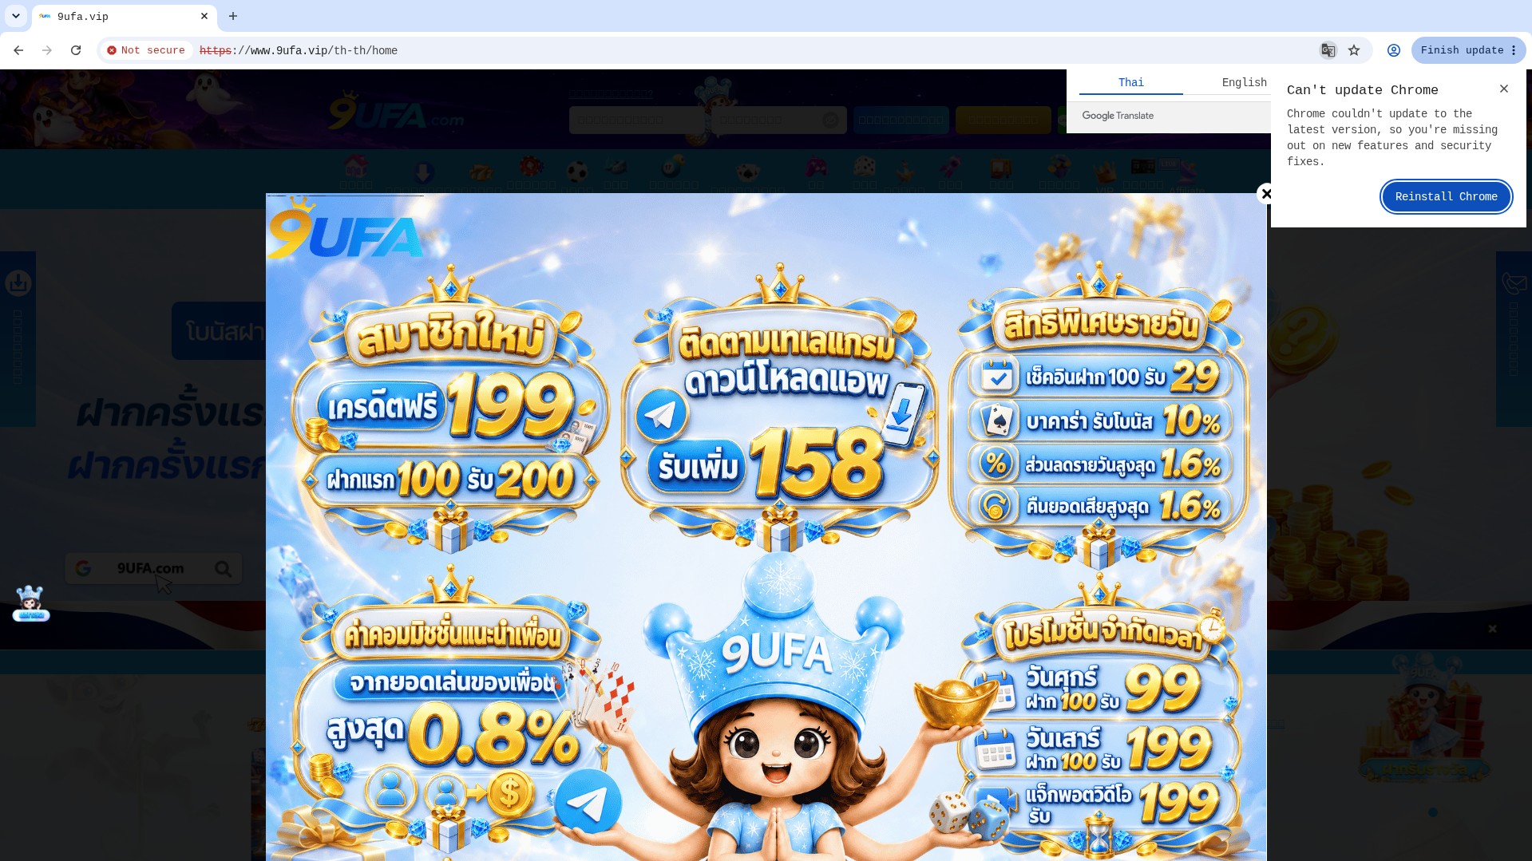  evidence/120182cd-7c69-4776-8851-2ab77a9f6318/5842e5b5-6e4d-4e84-8ef2-995ecfd82468/homepage
Capture (date / time / TZ) | 2026-10-19T20:30:40+07:00
SHA-256 evidence hash | 9d22c179334386c9480255c320da6b944b3f843f40f2c51cf04771be089a72d6
Capture valid | Yes  Keywords captured: บาคาร่า  SHA-256 evidence hash: 9d22c179334386c9480255c320da6b944b3f843f40f2c51cf04771be089a72d6  Timestamp (full UTC offset): 2026-10-19T20:30:40+07:00  Secure, auditable timestamped search entry. Capture method: SICPADetect system.

awayge.farm: Gambling, Slots
Source where URL was found | SICPADetect automated classification pipeline
URL of classified site | https://awayge.farm/
Status | Confirmed
Confidence | High
Subcategory | Gambling → Slots
Keywords detected | สล็อต
Rationale | Visual evidence: The page displays a grid of slot game tiles (Treasure of Aztec, Lucky Meow Meow, Mahjong Wins 2, Aztec Rush) with percentage figures, and category tiles with game icons.  Functional evidence: The page displays a Login button and LINE and Telegram contact icons.  Keyword evidence: สล็อต  Capture integrity: The address bar shows awayge.farm, which matches the classified site. The system clock is not visible.
Screenshot | 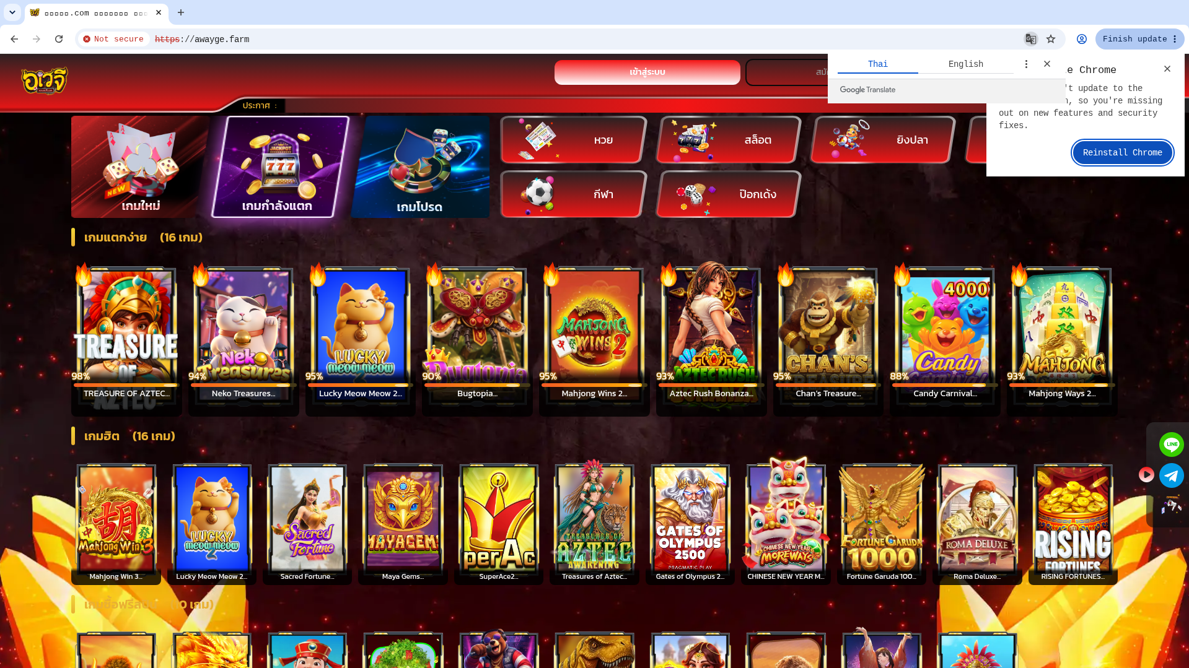  evidence/32c74432-05ef-4f91-8745-080a93faead8/41833455-3a90-4156-91d3-f23ca85daedb/homepage
Capture (date / time / TZ) | 2026-10-11T11:33:10+07:00
SHA-256 evidence hash | 21b7f3a82f29bb9e7ac38f43b05a6fdeed7f8a328003ebed258cb995295ed6e9
Capture valid | Yes  Keywords captured: สล็อต  SHA-256 evidence hash: 21b7f3a82f29bb9e7ac38f43b05a6fdeed7f8a328003ebed258cb995295ed6e9  Timestamp (full UTC offset): 2026-10-11T11:33:10+07:00  Secure, auditable timestamped search entry. Capture method: SICPADetect system.

u11k.pro: Gambling, Slots
Source where URL was found | SICPADetect automated classification pipeline
URL of classified site | https://u11k.pro
Status | Confirmed
Confidence | High
Subcategory | Gambling → Slots
Keywords detected | สล็อต; สล็อตยอดนิยม
Rationale | Visual evidence: The page displays UFA11K branding with the text SPORTS BETTING AND ONLINE CASINO, banners of football players, and game provider tiles (UFABET, JILI, PG, SA Gaming, Sexy).  Functional evidence: The page displays a side menu of game sections and a LINE contact button.  Keyword evidence: สล็อต; สล็อตยอดนิยม  Capture integrity: The address bar shows play1.u11k.pro, a subdomain of the classified site. The system clock is not visible.
Screenshot | 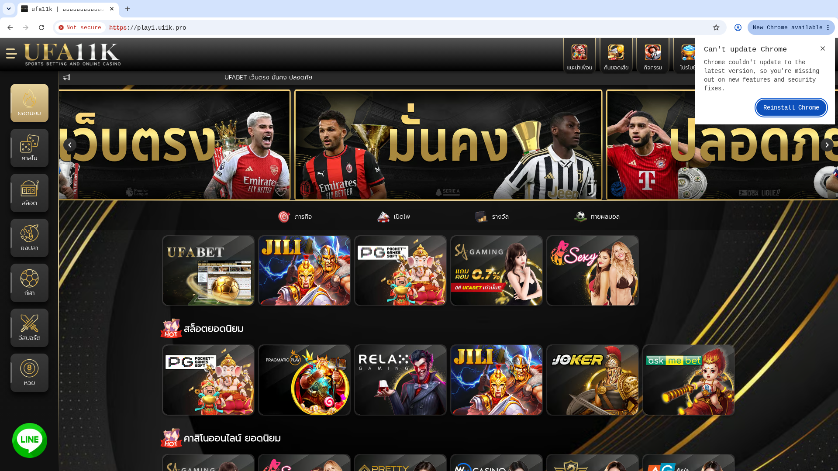  evidence/bf4b924c-ea83-42a0-9d68-463ec161cf59/f3363249-e1cb-4400-b2c9-81294a896321/homepage
Capture (date / time / TZ) | 2026-10-19T20:39:52+07:00
SHA-256 evidence hash | cceef372c2fed0a92f4b9858097d56397ad84a32bfd22f0ce18c5e39a98399cb
Capture valid | Yes  Keywords captured: สล็อต; สล็อตยอดนิยม  SHA-256 evidence hash: cceef372c2fed0a92f4b9858097d56397ad84a32bfd22f0ce18c5e39a98399cb  Timestamp (full UTC offset): 2026-10-19T20:39:52+07:00  Secure, auditable timestamped search entry. Capture method: SICPADetect system.

ktvgame88.tv: Gambling, Slots
Source where URL was found | SICPADetect (Redirect: ktvgame88-slot.net)
URL of classified site | https://ktvgame88.tv/
Status | Confirmed
Confidence | High
Subcategory | Gambling → Slots
Keywords detected | สล็อต
Rationale | Visual evidence: The page displays KTV GAME88 branding, a banner reading BONUSFREE 100 B and a row of slot game tiles (Treasures of Aztec, Mahjong Ways 3+, Lucky Meow Meow 2, Power of Thor II) with percentage figures.  Functional evidence: The page displays a Login button, a menu of game sections, a referral link copy instruction and LINE and Telegram contact icons.  Keyword evidence: สล็อต  Capture integrity: The address bar shows ktvgame88.tv, which matches the classified site. The system clock is not visible.
Screenshot | 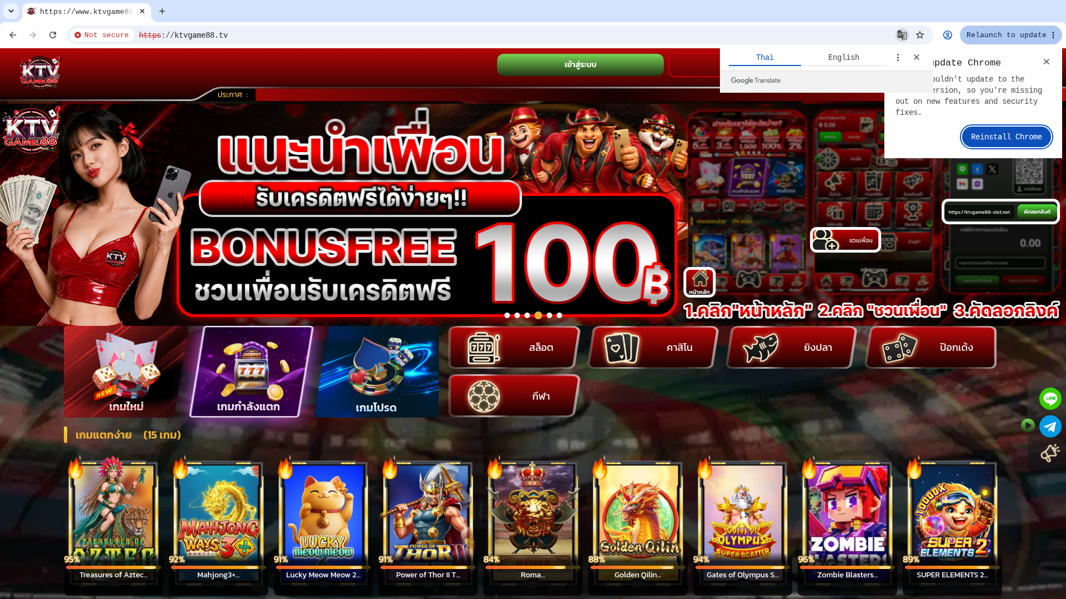  evidence/5656b6c9-7bda-42cb-be39-99619d4ad6fe/5b9d5381-4f01-4025-878b-1e5f80b3e010/homepage
Capture (date / time / TZ) | 2026-10-12T10:57:38+07:00
SHA-256 evidence hash | 6d1b6c614589580a85b6a6b8be48fbb60839905aa07eeab65e8b7cf27336663b
Capture valid | Yes  Keywords captured: สล็อต  SHA-256 evidence hash: 6d1b6c614589580a85b6a6b8be48fbb60839905aa07eeab65e8b7cf27336663b  Timestamp (full UTC offset): 2026-10-12T10:57:38+07:00  Secure, auditable timestamped search entry. Capture method: SICPADetect system.

www.lardoriodao.com: Gambling, Slots
Source where URL was found | SICPADetect (Variant: lardoriodao.com)
URL of classified site | https://www.lardoriodao.com/
Status | Confirmed
Confidence | High
Subcategory | Gambling → Slots
Keywords detected | สล็อต; สล็อตเว็บตรง
Rationale | Visual evidence: The page displays APOLLO1 branding, a banner naming PG Slot, dice, playing cards, a slot reel showing 777 and a counter reading THB 10.888.888.123.  Functional evidence: The page displays Login and Register buttons, and ten bank and wallet logos (truemoney wallet, KBank, SCB, Krungthai, Bangkok Bank, ttb, PromptPay, LINE Pay, Shopee Pay, PayPal), each marked for automatic deposits and withdrawals.  Keyword evidence: สล็อต; สล็อตเว็บตรง  Capture integrity: The capture shows the page only. The address bar and the system clock are not visible.
Screenshot | 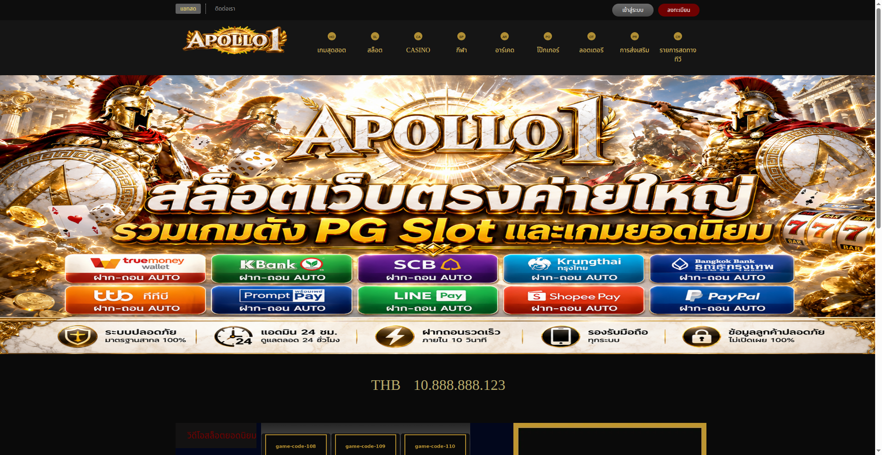  evidence/c3735aeb-ada3-4185-8156-035786ea7b01/2de7eafe-faed-4f0d-b5a2-1b2b79544a70/homepage
Capture (date / time / TZ) | 2026-09-02T19:04:33+07:00
SHA-256 evidence hash | adc31e650aee84649ee6fdd08cc5450c1d58b73949cff3ba26e2ddb48408ebbd
Capture valid | No  Keywords captured: สล็อต; สล็อตเว็บตรง  SHA-256 evidence hash: adc31e650aee84649ee6fdd08cc5450c1d58b73949cff3ba26e2ddb48408ebbd  Timestamp (full UTC offset): 2026-09-02T19:04:33+07:00  Secure, auditable timestamped search entry. Capture method: SICPADetect system.

www.jum88.site: Gambling, Casino
Source where URL was found | SICPADetect (Variant: jum88.site)
URL of classified site | https://www.jum88.site/
Status | Confirmed
Confidence | High
Subcategory | Gambling → Casino
Keywords detected | คาสิโน; คาสิโนออนไลน์; รูเล็ต
Rationale | Visual evidence: The page displays JUM88 branding, a promotional banner offering a 200% bonus on every deposit, a football betting banner and a playing card graphic.  Functional evidence: The page displays Register and Login buttons, a navigation menu of game sections, and a statistics bar showing members online and a withdrawal time of 30 seconds.  Keyword evidence: คาสิโน; คาสิโนออนไลน์; รูเล็ต  Capture integrity: The capture shows the page only. The address bar and the system clock are not visible.
Screenshot | 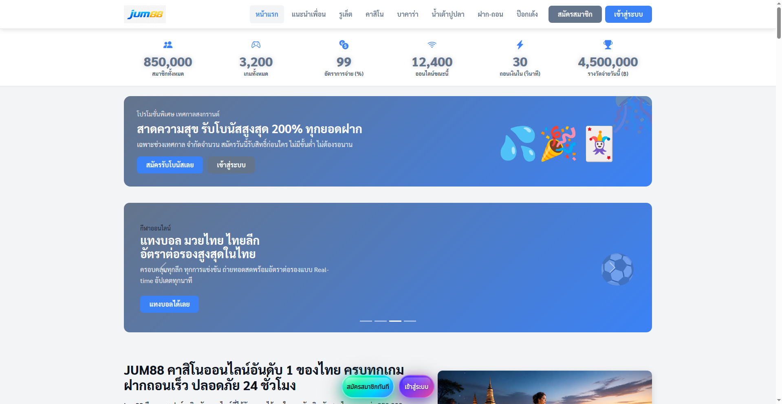  evidence/12cec7c5-9919-4563-89af-9a3fe04409f6/4605c90c-25ae-437b-8dd4-08f66b26ef62/homepage
Capture (date / time / TZ) | 2026-09-24T21:53:14+07:00
SHA-256 evidence hash | 9e88e2edc9951416aca2e3367591b6ee88ad9b6ba9e27ab0fd69ae3bbdbb92a3
Capture valid | No  Keywords captured: คาสิโน; คาสิโนออนไลน์; รูเล็ต  SHA-256 evidence hash: 9e88e2edc9951416aca2e3367591b6ee88ad9b6ba9e27ab0fd69ae3bbdbb92a3  Timestamp (full UTC offset): 2026-09-24T21:53:14+07:00  Secure, auditable timestamped search entry. Capture method: SICPADetect system.

Appendix A: Subcategory data model
<p class="sub">Reference only. Not part of any record. Source: Gambling_Keywords_Full_English_Categories_V1.xlsx · 14 categories · 286 distinct keywords</p>

A.1 Product subcategories
<p class="note">Exactly one is assigned per gambling record, in the Subcategory field. These seven are the only permitted values. general_gambling is a catch-all: assign it only when no other product category scores, meaning the site is confirmed gambling but the product type is not evidenced.</p>
Football Betting  football_betting  21 keywords | พนันบอล · พนันบอลออนไลน์ · แทงบอล · แทงบอลออนไลน์ · พนันฟุตบอล · แทงฟุตบอล · สปอร์ตบุ๊ค · บอลออนไลน์ · ราคาบอล · บอลสเต็ป · บอลเดี่ยว · สเต็ปบอล · แทงบอลชุด · ทีเด็ดบอล · วิเคราะห์บอล · โต๊ะบอล · ล้มโต๊ะบอล · เดิมพันฟุตบอล · เว็บแทงบอล · บอลสเต็ปแม่น · พนันกีฬา
Slots  slots  32 keywords | สล็อต · สล็อตออนไลน์ · เกมสล็อต · เกมสล็อตออนไลน์ · สล็อตแตกง่าย · สล็อตแตกบ่อย · สล็อตแตกหนัก · สล็อตแตกจริง · สล็อตใหม่ · สล็อตเว็บตรง · สล็อตวอเลท · เล่นสล็อต · สล็อตเครดิตฟรี · สล็อตแตกทุกวัน · สล็อตมาแรง · สล็อตยอดนิยม · สล็อตค่ายดัง · สล็อตไม่ผ่านเอเย่นต์ · สล็อต pg · สล็อต joker · สล็อต jili · สล็อต pragmatic · สล็อต xo · สล็อต auto · สล็อตแตกไว · สล็อตฝากถอนออโต้ · สล็อตฝากไม่มีขั้นต่ำ · สล็อตโบนัสแตกหนัก · สล็อตสายฟรี · สล็อตปั่นง่าย · สล็อต RTP สูง · สล็อตคืนกำไร
Casino  casino  14 keywords | คาสิโน · คาสิโนออนไลน์ · คาสิโนสด · คาสิโนสดออนไลน์ · เสือมังกร · รูเล็ต · รูเล็ตออนไลน์ · รูเล๊ต · ไฮโล · ไฮโลออนไลน์ · ไฮโลไทย · หมุนวงล้อโบนันซ่ารายวัน · หมุนวงล้อโบนันซ่า · ปั่นแปะ
Lottery  lottery  20 keywords | หวยออนไลน์ · แทงหวย · ซื้อหวยออนไลน์ · หวยยี่กี · หวยฮานอย · หวยลาว · หวยรัฐบาล · หวยมาเลย์ · หวยจับยี่กี · จับยี่กี VIP · หวยใต้ดิน · หวยออนไลน์จ่ายจริง · เว็บหวย · เว็บแทงหวย · Huay · Huaylan · หวยหุ้น · หวยหุ้นไทย · หวยหุ้นต่างประเทศ · หวยชุด
Playing card  playing_card  12 keywords | ไพ่ · ไพ่ออนไลน์ · ไพ่ ออนไลน์ · ไพ่ป๊อก · ป๊อกเด้ง · ป๊อกเด้งออนไลน์ · แบล็คแจ็ค · แบล็คแจ็คออนไลน์ · โป๊กเกอร์ · โป๊กเกอร์ออนไลน์ · ตีไก่สองใบ · ตีไก่สามใบ
Baccarat  baccarat  11 keywords | บาคารา · บาคาร่า · บาคาร่าออนไลน์ · ไพ่บาคาร่า · บาคาร่าสด · โต๊ะบาคาร่า · บาคาร่าทดลอง · บาคาร่าฟรี · บาคาร่าระบบ AI · บาคาร่าขั้นเทพ · สูตรบาคาร่า
General Gambling  general_gambling  22 keywords | catch-all, lowest priority  พนัน · การพนัน · พนันออนไลน์ · เว็บพนัน · เว็บเดิมพัน · เดิมพัน · เดิมพันออนไลน์ · คาสิโน · คาสิโนออนไลน์ · บ่อน · บ่อนออนไลน์ · เว็บเกมพนัน · เกมพนัน · เว็บเสี่ยงโชค · เสี่ยงโชค · เว็บเกมเงิน · เล่นเงินจริง · เกมได้เงินจริง · เดิมพันกีฬา · พนันกีฬา · พนันบอล · แทงบอล

A.2 Signal tags
<p class="note">Zero or more are assigned per gambling record, in the Signal tags field. A signal tag is never a subcategory. It records how a site operates or markets itself, not what it sells.</p>
Deposit & Withdrawal  deposit_withdrawal  24 keywords | Payment and cash-out mechanics advertised  ฝากถอนออโต้ · ฝากถอนอัตโนมัติ · ฝากถอนเร็ว · ฝากไว · ถอนจริง · ถอนเร็ว · ถอนไม่อั้น · ถอนทุกวัน · ฝากไม่มีขั้นต่ำ · ถอนไม่มีขั้นต่ำ · ฝาก 1 บาท · ฝาก 10 บาท · ฝากเริ่มต้น · ถอนภายใน 1 นาที · ถอนภายใน 30 วินาที · ฝากผ่านวอเลท · Wallet · ทรูวอลเล็ต · วอลเล็ต · พร้อมเพย์ · ระบบออโต้ · ระบบอัตโนมัติ · อัตราการจ่าย · เรทการจ่าย
Promotions  promotions  27 keywords | Free-credit and bonus acquisition offers  เครดิตฟรี · รับเครดิตฟรี · เครดิตฟรีไม่ต้องฝาก · เครดิตฟรีกดรับเอง · แจกเครดิตฟรี · โบนัสฟรี · โบนัสสมาชิกใหม่ · โบนัสแรกเข้า · โบนัสต้อนรับ · โบนัสแตกหนัก · โบนัส 100% · โปรสมาชิกใหม่ · โปรฝากแรก · โปรถอนจริง · โปรคืนยอดเสีย · คืนยอดเสีย · โบนัสรายวัน · โบนัสรายสัปดาห์ · โบนัสรายเดือน · โบนัสแนะนำเพื่อน · โบนัสชวนเพื่อน · โปรคุ้ม · โปรแรง · โปรเด็ด · โปรพิเศษ · ของแถม · กิจกรรมแจกเครดิต
Marketing & Acquisition  marketing_acquisition  25 keywords | Win-rate and payout claims  แตกหนัก · แตกจริง · แตกไม่อั้น · แตกทุกวัน · ทำกำไร · กำไรวันละ · รายได้เสริม · รายได้พิเศษ · สร้างรายได้ · ได้เงินจริง · ถอนเงินจริง · รวยจากมือถือ · เล่นง่าย · ได้จริง · จ่ายจริง · จ่ายหนัก · เข้ากลุ่มฟรี · รับยูสฟรี · สมัครฟรี · สมัครรับโบนัส · สมัครสมาชิก · สมัครวันนี้ · ลุ้นรางวัล · สมาชิกใหม่ · รับทุนฟรี
Affiliate & Agent  affiliate_agent  20 keywords | Affiliate, agent or referral structure  เอเย่นต์ · Agent · Affiliate · ตัวแทน · นายหน้า · ดีลเลอร์ · รับตัวแทน · เปิดยูสเซอร์ · รับคนเล่น · สายงานพนัน · ระบบแนะนำเพื่อน · ค่าคอม · คอมมิชชั่น · รายได้จากการแนะนำ · รับสมัครพาร์ทเนอร์ · Partner · แชร์รายได้ · หารายได้ออนไลน์ · รายได้ไม่จำกัด · ดีลเลอร์สด
Vague-Evasion Terms  vague_evasion  20 keywords | Deliberate avoidance of explicit gambling vocabulary  เกมทำเงิน · เกมออนไลน์ทำเงิน · เกมเศรษฐีออนไลน์ · ค่ายเกมดัง · เกมโบนัสแตก · เกมทุนน้อย · เกมสร้างรายได้ · เว็บทำเงิน · เว็บรายได้เสริม · เกมปั่นเครดิต · ปั่นทุน · ปั่นกำไร · ปั่นเครดิต · รับทุนเล่น · เล่นรับทรัพย์ · สายปั่น · สายทำกำไร · สายฟรี · ปั่นแตก · เกมแตกง่าย
Abbreviations  abbreviations  22 keywords | Provider or network branding  PG · PGSOFT · PP · PRAGMATIC · JILI · JDB · FC · SLOTXO · XO · SA · SEXY · WM · AG · AE · M8BET · BET · WIN · VIP · AUTO · RTP · WALLET · TRUEWALLET
Hashtags  hashtags  21 keywords | Promoted through hashtag campaigns  #สล็อต · #สล็อตแตกง่าย · #สล็อตเว็บตรง · #สล็อตออนไลน์ · #สล็อตแตกหนัก · #เครดิตฟรี · #บาคาร่า · #บาคาร่าออนไลน์ · #คาสิโนออนไลน์ · #พนันบอล · #แทงบอล · #เว็บพนัน · #เว็บตรง · #เว็บตรงไม่ผ่านเอเย่นต์ · #เล่นสล็อต · #แตกง่าย · #แตกหนัก · #ถอนจริง · #ฝากถอนออโต้ · #สล็อตวอเลท · #สล็อตpg

A.3 Matching rules
Thai keyword | Case-sensitive substring match. Thai has no word delimiters, so no boundary test applies.
Latin keyword | Case-insensitive, must sit on a token boundary (`[^a-z0-9]` or string edge both sides) so `BET` does not match *betterment*.
Mixed keyword | Substring match, e.g. สล็อต pg.
Hashtag keyword | Match the full string including `#`, then strip the `#` and re-run the remainder against the product categories, so #สล็อต also scores Slots.
Two-letter abbreviations | PG PP FC XO SA WM AG AE count only when the token stands alone or sits at a separator inside a domain stem (`pg-slot`, `slotxo`, `/pg/`). High false-positive risk.
Cross-category collisions | คาสิโน · คาสิโนออนไลน์ resolve to Casino. พนันกีฬา · พนันบอล · แทงบอล resolve to Football Betting. The specific product category always beats the catch-all.

A.4 Heat map axes
<p class="note">Three heat maps are built from this model. Every one shares the same columns, so they read against each other. Cell intensity is a sequential single-hue scale; a zero cell renders as page background with a hairline border, never as the palest fill, so no data stays distinct from low count.</p>
Keyword × subcategory | Rows: top 25 matched keywords (A.1 and A.2). Columns: the 7 product subcategories. Cell: sites matching that keyword within that subcategory.
Signal tag × subcategory | Rows: the 7 signal tags (A.2). Columns: the 7 product subcategories. Cell: site count. Shows which products lean on promotional, payment or evasion language.
Brand cluster × subcategory | Rows: top 20 brand clusters. Columns: the 7 product subcategories. Cell: URL count. Multi-product operators appear as horizontal bands.
Label orientation | Upright on both axes. Long names truncate with an ellipsis and carry the full string in the tooltip; labels are never rotated.
Row / column order | Descending total on each axis.

<p class="foot">SICPADetect · Ministry of Digital Economy and Society, Thailand</p>

